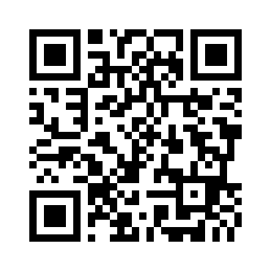

店舗ホームページ

〒373-0808　群馬県太田市石原町81番地　イオンモール太田１階

JTBイオンモール太田店　　TEL:0276-47-8350

